Fèves au lard à l’autocuiseur Starfrit

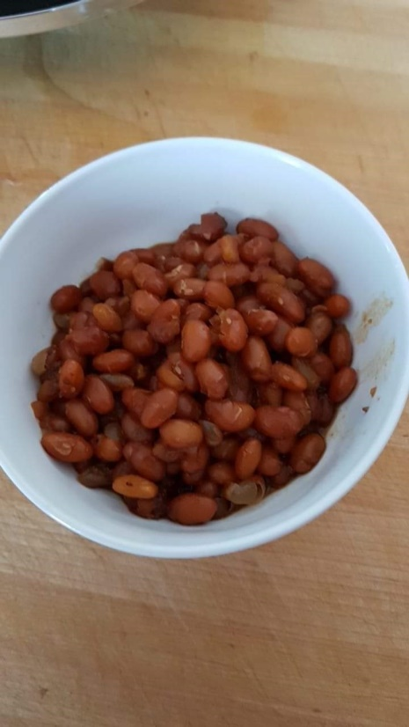**Ingrédients**

1 sac de 900 gr de fèves blanches St-Arnaud

1/4 lb de bacon épais ou lard salé Collette Paradis

1/2 tasse de mélasse

3/4 Cs de poivre

1 ¾ c th de moutarde sèche

1/2 T de cassonade

3/4 C.th de sel

Morceaux d’oignon a votre goût

1/2 T de sirop d’érable

3/4 cs de bicarbonate de soude

**Méthode**

Faure tremper les fèves toute la nuit, tenir toujour couverte d’eau en ajouter au besoins

Dans la cuve de l’autocuiseur mettre un rang de fèves, des morceaux d’oignon et des morceaux de votre gras (bacon ou lard) répéter en finissant pas les fèves.

Mélanger la mélasse, le poivre, la moutarde sèche, la cassonade, le sirop d’érable et le bicarbonate de soude.

Verser sur les fèves dans la cuve et remplis d’eau égal aux fèves.

Cuire a Haricot 40 minutes et relâcher la pression manuellement



Bonne dégustation

#### Colette Paradis